СОВЕТ спасского  МУНИЦИПАЛЬНОГО района  республики татарстан | 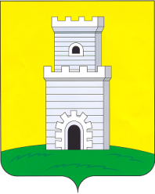 |  | татарстан республикасы  спас МУНИЦИПАЛЬ  район СОВЕТЫ
___________________________________________________________________________________________________________________________________
Р Е Ш Е Н И Е К А Р А Р

3 августа 2015 год г. Болгар № 54-4

О передаче муниципальной собственности
Рассмотрев обращение ГУ Управления ПФР в Спасском районе РТ о передаче части помещения в безвозмездное пользование, руководствуясь Федеральным законом №135-ФЗ «О защите конкуренции», на основании Положения о порядке управления и распоряжения имуществом, находящимся в собственности Спасского муниципального района, Совет Спасского муниципального района
РЕШИЛ:
Передать из муниципальной собственности Спасского муниципального района Республики Татарстан частъ помещения площадью 29,6кв.м. в здании, расположенном по адресу: РТ г.Болгар ул.Советская д.7 в безвозмездное пользование ГУ ПФР в Спасском районе Республики Татарстан сроком на 49 лет.

Глава Спасского
муниципального района К.А. Нугаев

